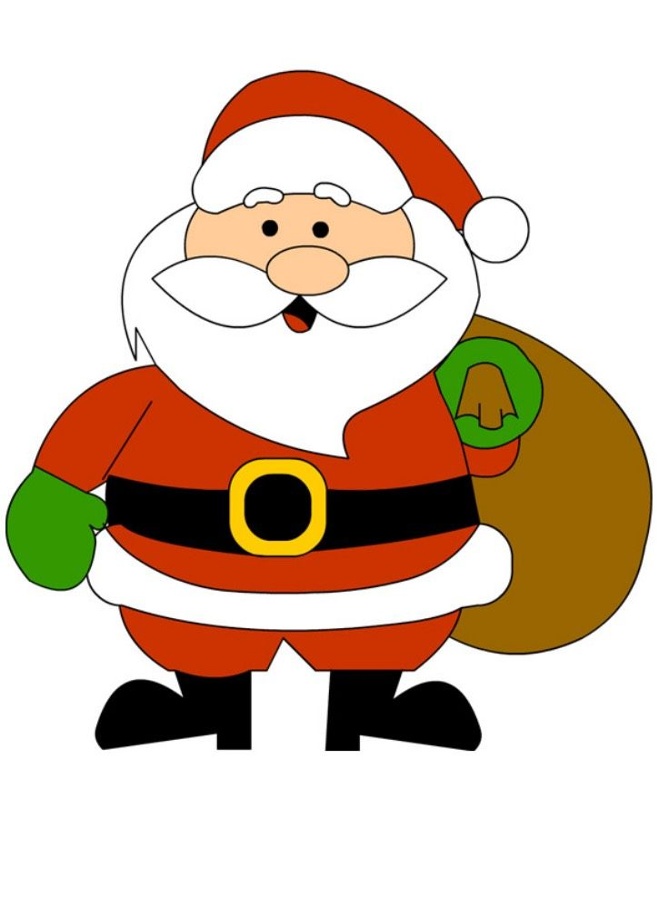
Zostań
Świętym Mikołajem
-daj coś dobrego innym.
Wiesz kim był Święty Mikołaj?
Kojarzy nam się z brodatym, ubranym na czerwono starszym Panem z workiem pełnym prezentów i reniferami.
Kim tak naprawdę był Święty Mikołaj? Urodził się w Grecji.
Od początku odznaczał się wielką życzliwością i wrażliwością
na krzywdę i niedolę ludzką. Został patronem między innymi żeglarzy , aptekarzy, rzemieślników i uczniów. Był wzorem dobroci , ludzkiej życzliwości , ofiarności i bezinteresownej pomocy innym.
Każdy z nas może być takim świętym Mikołajem.
Postaraj się zauważyć potrzebujących wokół siebie .
Czasem mały gest, uśmiech, miłe słowo jest dla kogoś nieocenioną pomocą.
źródło: http://dokariery.pl

Sprawdź co wiesz o Świętym Mikołaju : https://quizizz.com/join/quiz/405c26a1d8b2335d6f602dd8431264d19317fcfd7f7e316d68e86732eef0966d/start?studentShare=true

